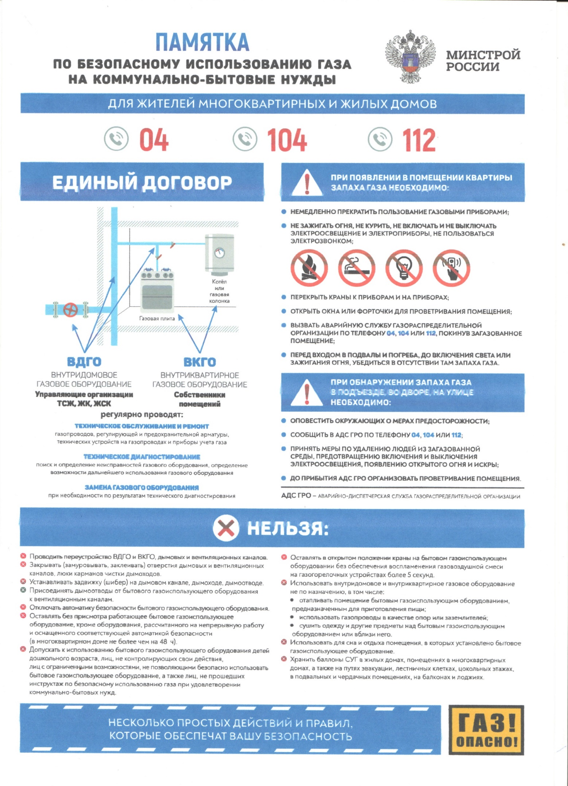

Будьте осторожны при использовании газового оборудования!

С наступлением холодов, в разы возрастает вероятность возникновения пожаров и возгораний в жилых домах. В ряде случаев причиной трагедий становится несправное газовое оборудование (индивидуальные отопительные колонки, газовые баллоны, плиты).
Необходимо помнить и о том, что газовое оборудование имеет свой срок службы - не более 30 лет. По истечении этого срока его необходимо или заменить, или, по решению специалистов газовых служб, отремонтировать.
Практика показывает, что большая часть аварийных вызовов, пожаров и несчастных случаев отравления угарным газом связана не только с прямым нарушением правил пользования газом в быту, но и самовольной заменой, установкой и обслуживанием газового оборудования (газовых колонок, котлов, плит).
Запомните, что доверять установку и ремонт газового оборудования можно только специализированной организации. Единственный способ обезопасить себя и своих близких - содержать газовое оборудование и систему дымоудаления в технически исправном состоянии, а также вовремя заниматься его профилактикой.
Существуют правила пользования газовой плитой:
- перед розжигом плиты помещение необходимо проветрить, форточку оставить открытой на все время работы с плитой;
- зажженную спичку поднести к горелке и только тогда открыть кран на плите на ту горелку, которую необходимо разжечь;
- пламя должно загораться во всех отверстиях горелки, иметь голубовато-фиолетовый цвет без коптящих языков. Если пламя коптящее, значит, газ сгорает не полностью. В данном случае необходимо отрегулировать подачу воздуха. И это должен сделать специалист;
- если происходит отрыв пламени от горелки, значит, воздуха поступает слишком много. Пользоваться такой горелкой категорически запрещено;
- при обнаружении любой неисправности газового оборудования следует позвонить в газовую службу и вызвать специалистов;
- перед розжигом духового шкафа его необходимо проветрить. Для удобства розжига лучше всего приготовить бумажный жгутик или деревянную лучину. Лучину следует поджечь, поднести к запальнику духового шкафа, затем открыть кран на духовой шкаф;
- по окончании пользования плитой или духовым шкафом следует закрыть краник на плите или духовом шкафу, затем кран на трубе.
При внезапном прекращении подачи газа немедленно закрыть краны горелок газовых приборов и сообщить в газовую службу по телефону 04, с мобильного - 104 или по единому номеру экстренных вызовов 112.
Запрещается!
- оставлять работающие газовые приборы без присмотра;
- допускать к пользованию газовыми приборами детей дошкольного возраста, лиц, не контролирующих свои действия и не знающих правил пользования этими приборами;
- использовать газ и газовые приборы не по назначению;
- пользоваться газовыми плитами для отопления помещений;
- пользоваться помещениями, где установлены газовые приборы, для сна и отдыха;
- применять открытый огонь для обнаружения утечек газа (с этой целью используются мыльная эмульсия или специальные приборы);
- хранить в помещениях и подвалах порожние и заполненные сжиженным газом баллоны.
- производить самовольно, без специального инструктажа и разрешения, замену порожних баллонов на заполненные газом;
- производить самовольную газификацию дома, перестановку, замену и ремонт газовых приборов;
- осуществлять перепланировку помещения, где установлены газовые приборы, без согласования с соответствующими организациями.
Ознакомлены:

